MANUAL DE USUARIO DE LA APLICACIÓN MÓVIL
Sistema de Intermediación de Servicios Técnicos del Hogar Basado en Geolocalización
El presente documento describe la funcionalidad y modo de operación de las interfaces que componen la aplicación móvil, estructurada bajo dos perfiles de acceso: el módulo del cliente (demandante del servicio) y el módulo del técnico o proveedor (oferente del servicio). Cada apartado detalla el flujo de interacción, los elementos visuales presentes y la respuesta del sistema ante las acciones del usuario.
1. Módulo del Cliente
Figura 1
Pantalla principal de búsqueda y mapa de geolocalización.
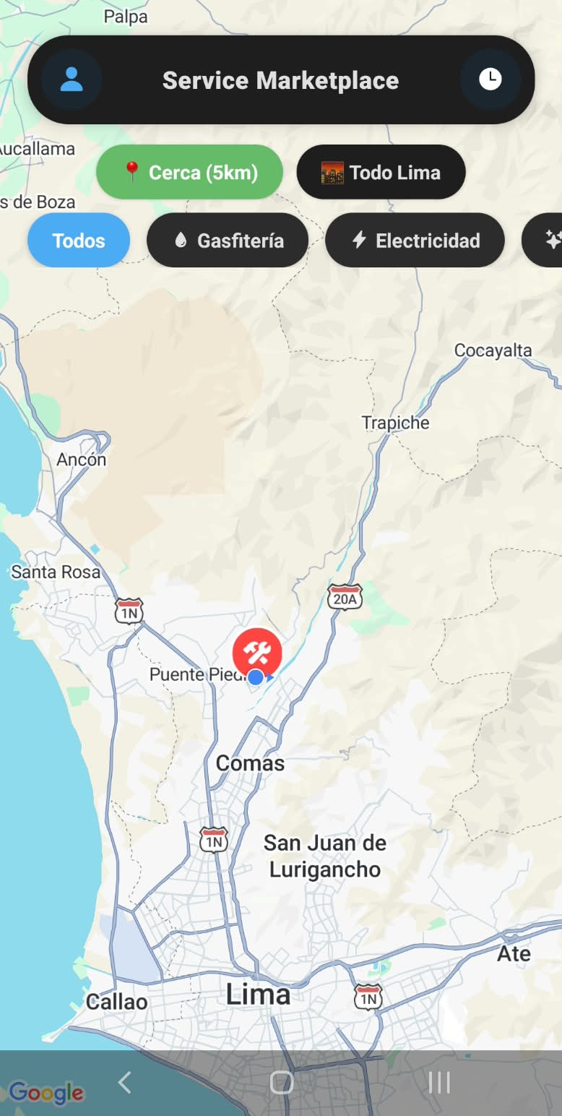
Nota. Captura de interfaz tomada del prototipo móvil del sistema. Elaboración propia.
La Figura 1 muestra la pantalla de inicio del cliente al ingresar a la plataforma. El sistema detecta la ubicación actual del dispositivo mediante el GPS y la centra en el mapa. En la sección superior se disponen los filtros de cobertura geográfica ('Cerca 5km' o 'Todo Lima') y las categorías de especialidad disponibles (Gasfitería, Electricidad, Limpieza, entre otras). En el mapa se visualizan los marcadores de los técnicos que se encuentran conectados y disponibles en el área seleccionada.
Figura 2
Ficha de detalle del técnico y confirmación de solicitud.
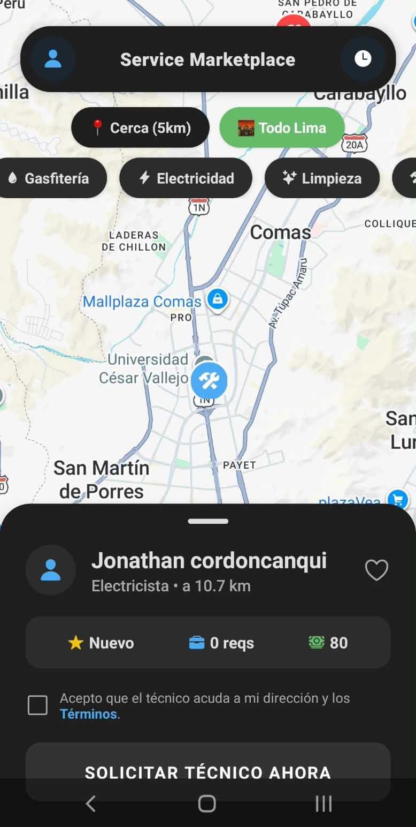
Nota. Captura de interfaz tomada del prototipo móvil del sistema. Elaboración propia.
La Figura 2 presenta la vista que se despliega al seleccionar el marcador de un técnico en el mapa. Se detalla el nombre del prestador, especialidad técnica, distancia calculada en kilómetros, calificación promedio basada en evaluaciones previas y la tarifa referencial por el servicio. El cliente debe aceptar los términos de uso y pulsar el botón 'Solicitar técnico ahora' para emitir la petición a la base de datos.
Figura 3
Estado de espera de confirmación del servicio.
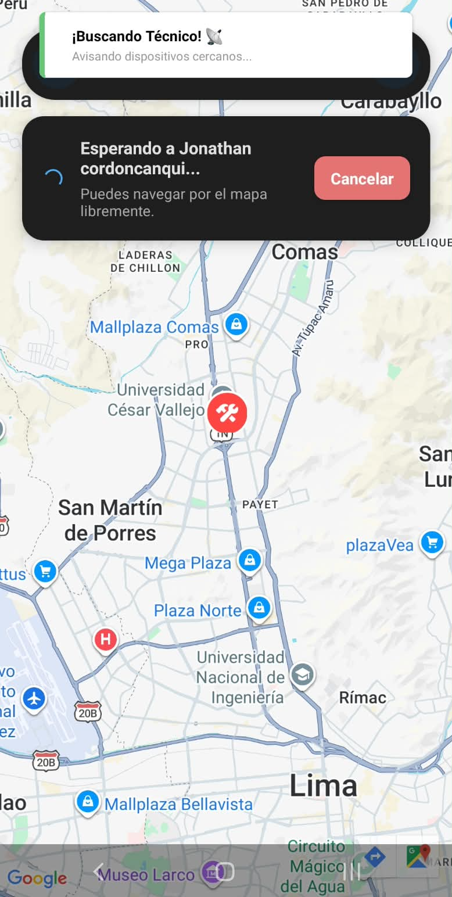
Nota. Captura de interfaz tomada del prototipo móvil del sistema. Elaboración propia.
La Figura 3 ilustra la interfaz durante el estado 'PENDIENTE'. La aplicación muestra la notificación de búsqueda activa mientras se despacha la alerta al dispositivo del técnico seleccionado. Durante este proceso, el usuario puede continuar visualizando el mapa o cancelar la operación si así lo requiere.
Figura 4
Confirmación de asignación, código PIN de seguridad y botón de emergencia.
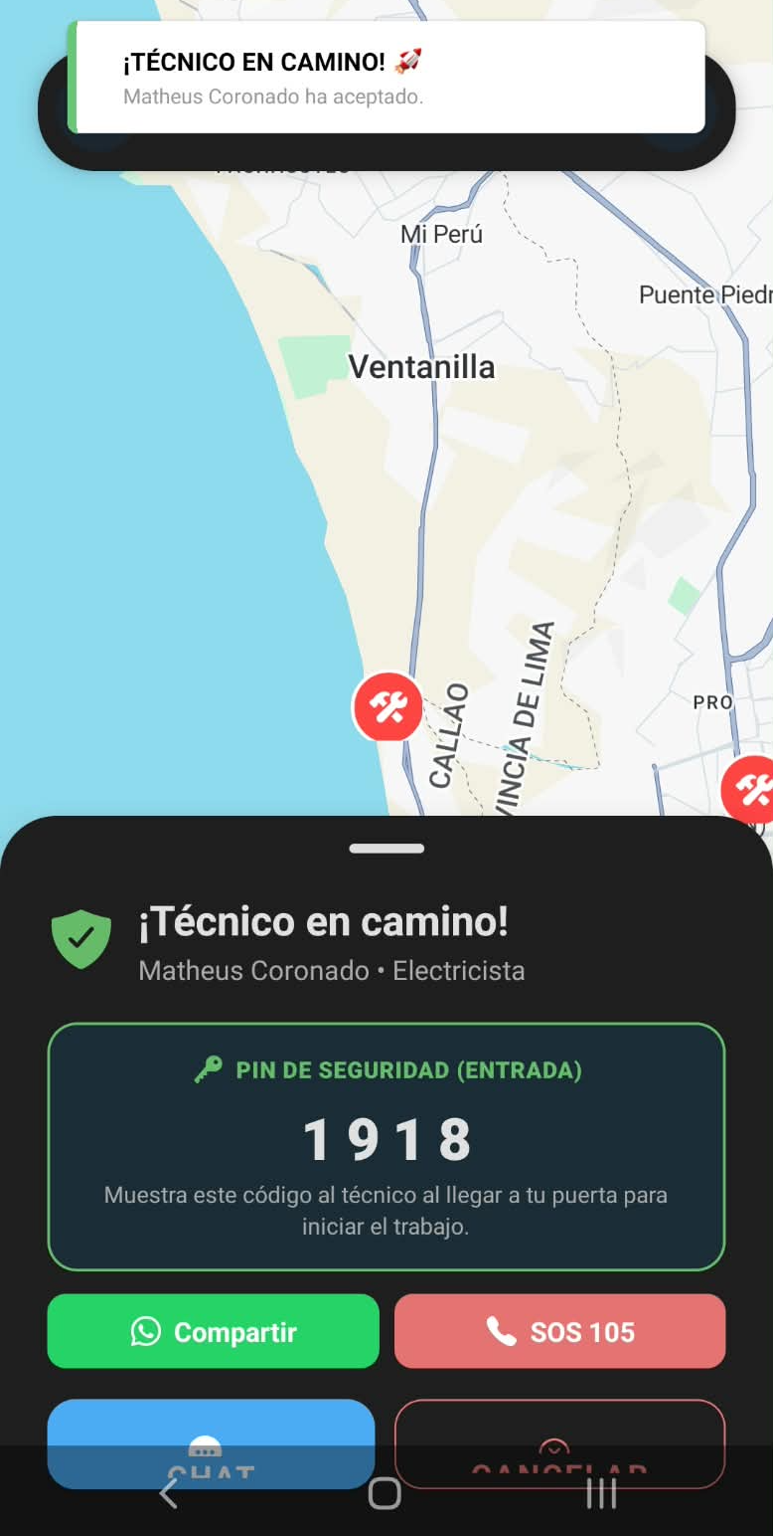
Nota. Captura de interfaz tomada del prototipo móvil del sistema. Elaboración propia.
La Figura 4 muestra la pantalla generada una vez que el técnico acepta la orden ('Técnico en camino'). La plataforma genera un código PIN de seguridad de cuatro dígitos que el cliente debe conservar para entregarlo personalmente al técnico al momento de su llegada al domicilio. Asimismo, se habilitan las opciones para compartir la ubicación en tiempo real y el botón de acceso rápido a la central telefónica de emergencias (SOS 105).
Figura 5
Interfaz de mensajería instantánea y chat en tiempo real.
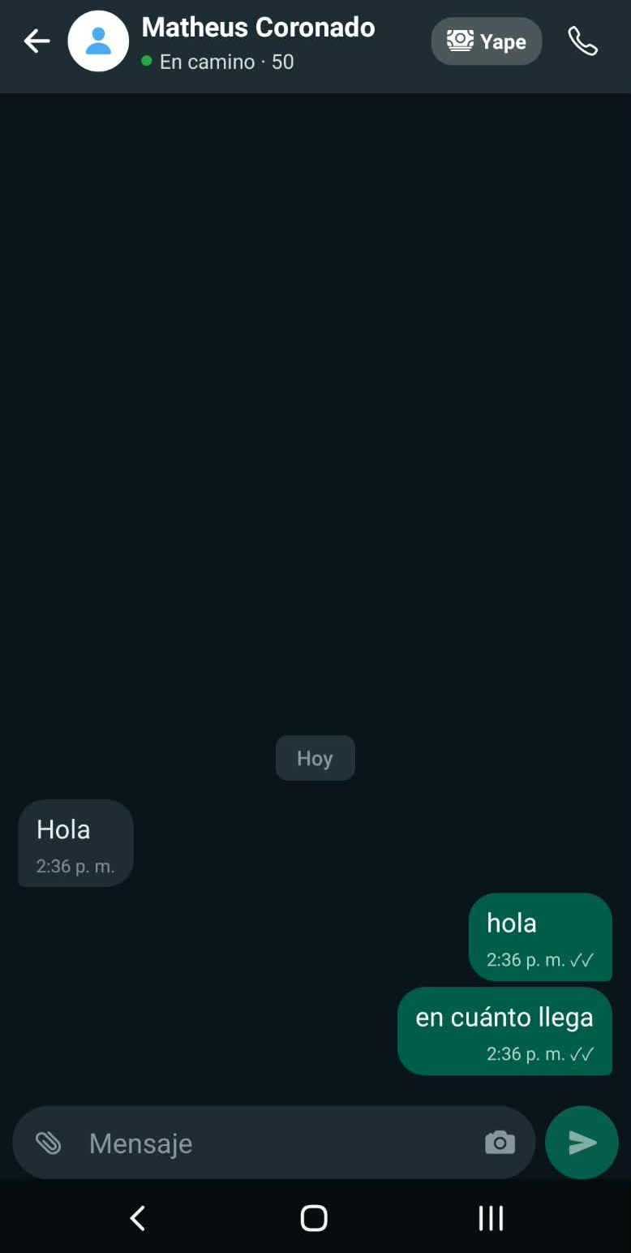
Nota. Captura de interfaz tomada del prototipo móvil del sistema. Elaboración propia.
La Figura 5 detalla el módulo de mensajería interna entre cliente y técnico. Permite el intercambio bidireccional de mensajes de texto en tiempo real, confirmación de estado de escritura y el envío de fotografías tomadas con la cámara o seleccionadas de la galería para precisar la falla a intervenir. Incluye además un acceso directo para llamadas telefónicas mediante la red celular.
Figura 6
Pantalla de culminación del trabajo y formulario de calificación.
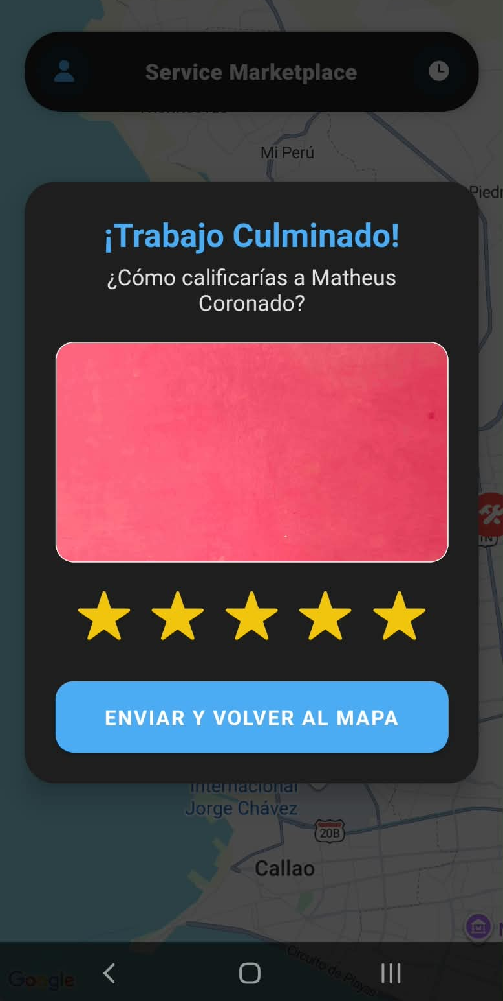
Nota. Captura de interfaz tomada del prototipo móvil del sistema. Elaboración propia.
La Figura 6 presenta la interfaz mostrada al finalizar la atención técnica. Se visualiza la fotografía de evidencia cargada por el técnico como sustento del trabajo realizado. El cliente registra su nivel de satisfacción seleccionando una puntuación de una a cinco estrellas y presiona el botón 'Enviar y volver al mapa' para asentar la evaluación en el servidor.
Figura 7
Confirmación del registro de calificación.
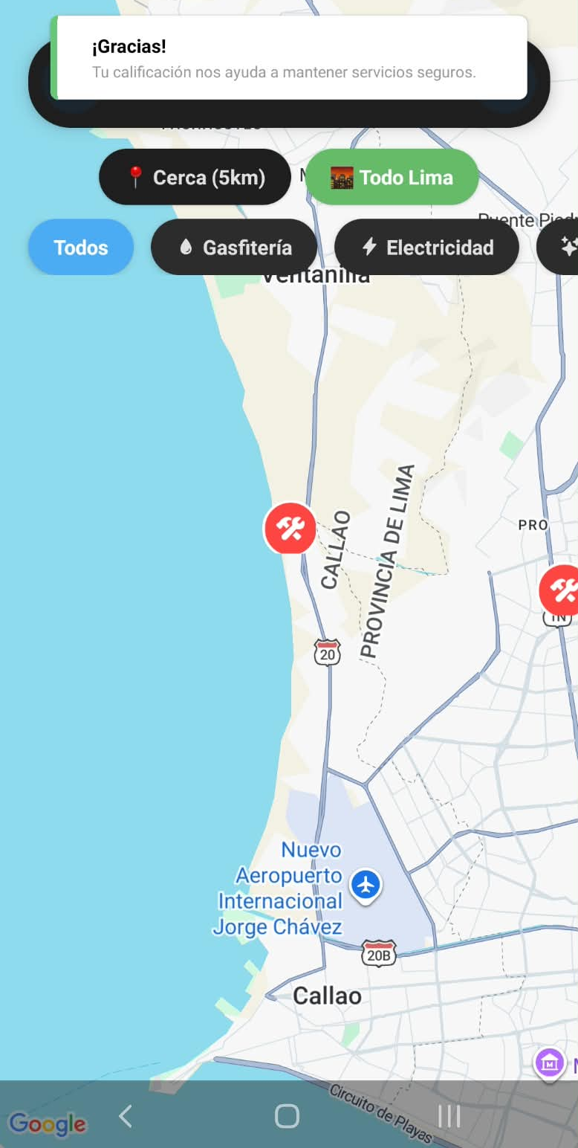
Nota. Captura de interfaz tomada del prototipo móvil del sistema. Elaboración propia.
La Figura 7 muestra el mensaje de confirmación emitido por el sistema tras procesar la evaluación enviada. La orden pasa a estado cerrado en la base de datos y se actualizan los indicadores de reputación acumulados del proveedor.
Figura 8
Interfaz de gestión de perfil de usuario.
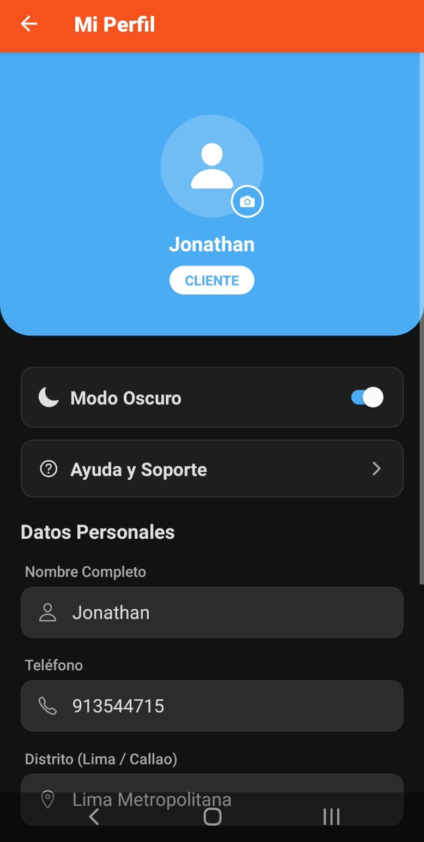
Nota. Captura de interfaz tomada del prototipo móvil del sistema. Elaboración propia.
La Figura 8 corresponde a la sección 'Mi Perfil' del cliente. Permite verificar y actualizar los datos personales registrados (nombre, número telefónico y distrito de residencia), conmutar entre el tema visual claro y oscuro, y acceder al centro de ayuda y soporte de la aplicación.
Figura 9
Historial de órdenes de servicio solicitadas.
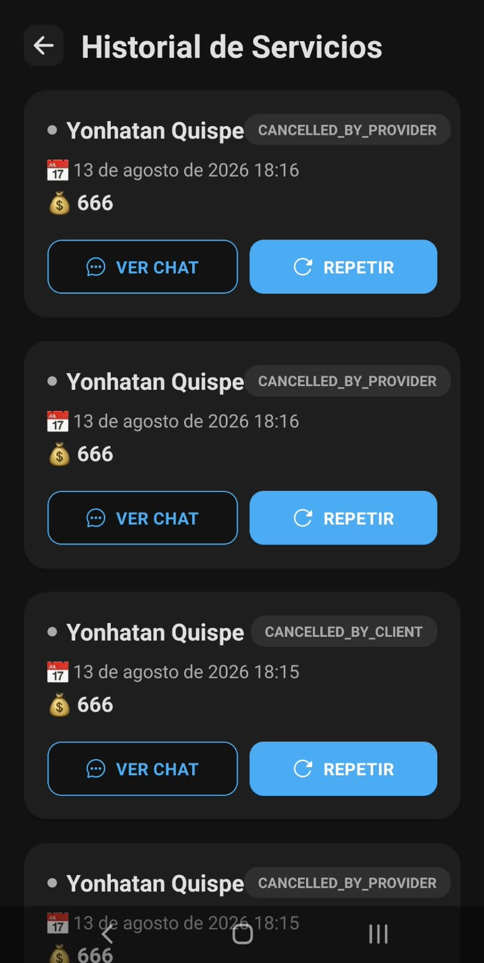
Nota. Captura de interfaz tomada del prototipo móvil del sistema. Elaboración propia.
La Figura 9 ilustra el registro histórico de solicitudes del cliente. Cada entrada detalla la fecha y hora de la transacción, el monto registrado, el nombre del técnico asignado y el estado final del servicio (Completado, Cancelado por el cliente o Cancelado por el técnico). Desde esta vista es posible consultar el chat previo o solicitar nuevamente el servicio mediante el botón 'Repetir'.
2. Módulo del Técnico / Prestador de Servicios
Figura 10
Panel de control del técnico en estado disponible (Online).
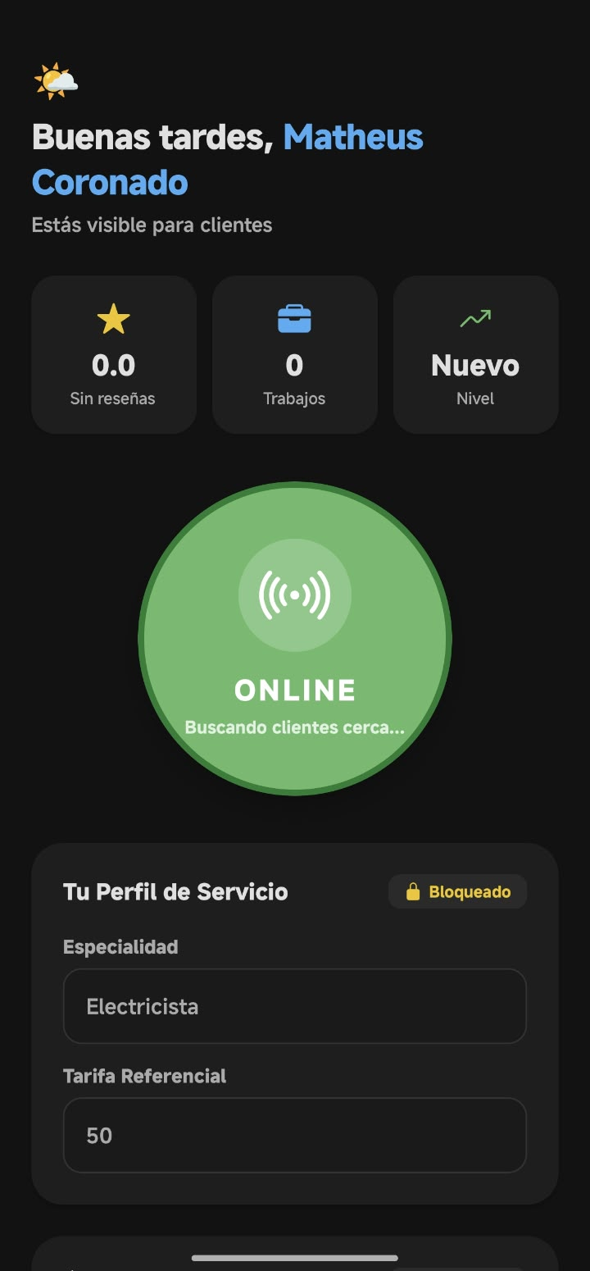
Nota. Captura de interfaz tomada del prototipo móvil del sistema. Elaboración propia.
La Figura 10 muestra el panel de inicio del técnico en modo conectado ('Online'). En esta vista se indican los indicadores de desempeño acumulados (calificación media, número de trabajos concluidos y nivel). El técnico puede configurar su especialidad, tarifa referencial y el radio de cobertura operativa en kilómetros (de 5 km a 30 km).
Figura 11
Panel de control del técnico en estado desconectado (Offline).
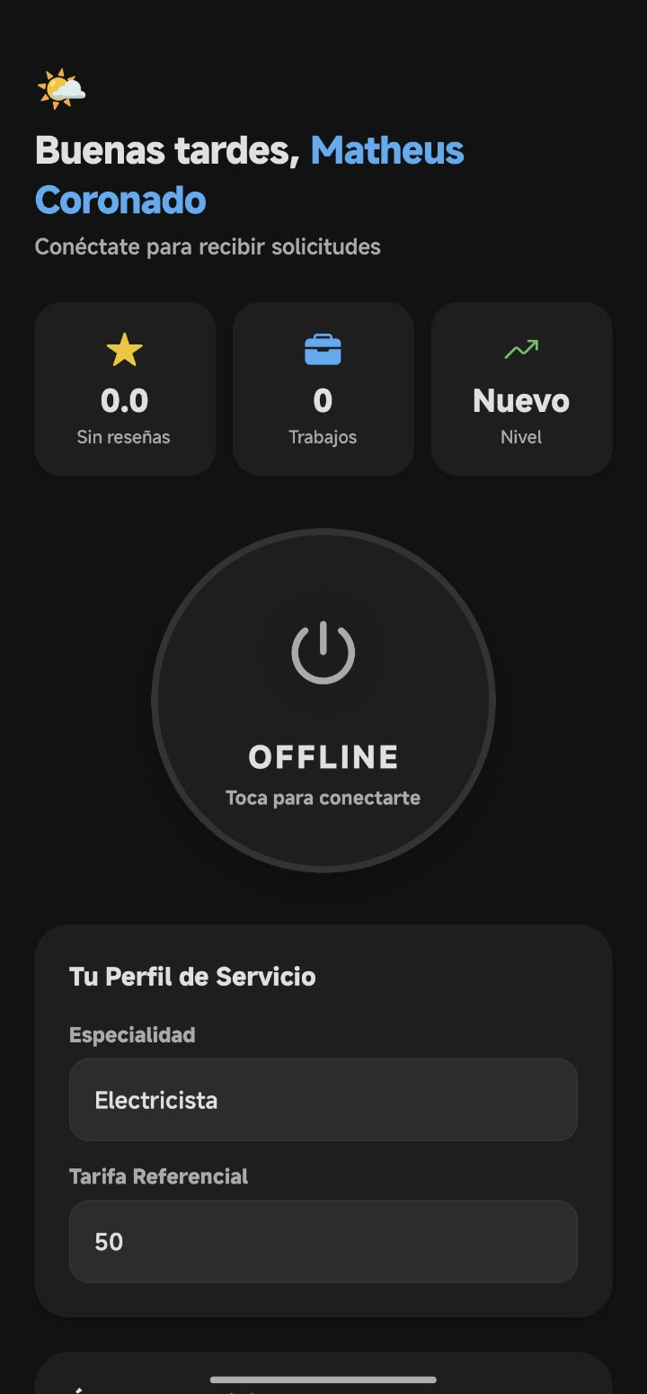
Nota. Captura de interfaz tomada del prototipo móvil del sistema. Elaboración propia.
La Figura 11 exhibe el panel cuando el usuario pulsa el interruptor de conexión para pasar a estado 'Offline'. En esta condición, el servidor inhabilita la visibilidad del técnico en el mapa de los clientes, impidiendo la recepción de nuevas solicitudes hasta su reactivación voluntaria.
Figura 12
Notificación y diálogo modal de recepción de nueva solicitud.
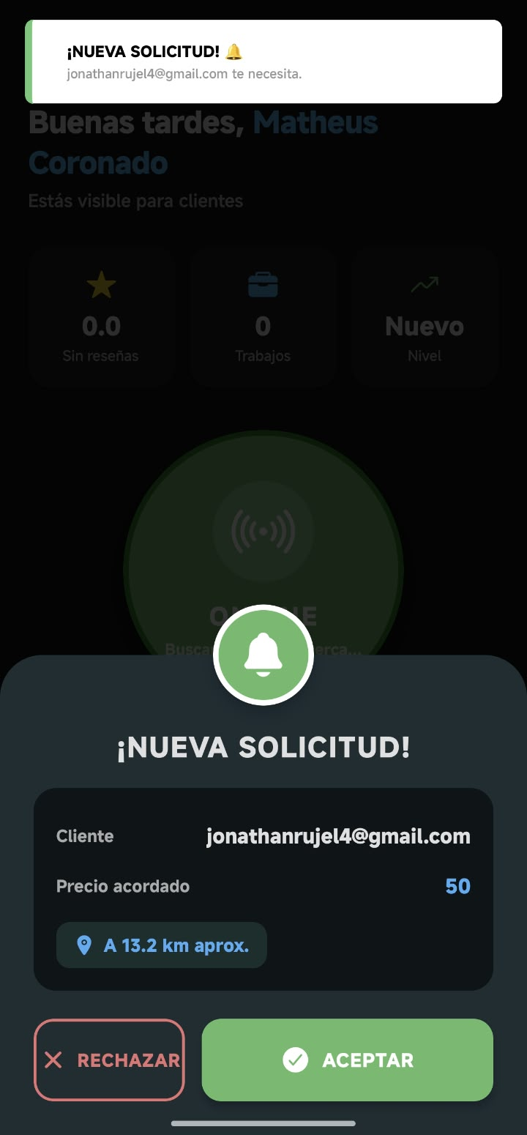
Nota. Captura de interfaz tomada del prototipo móvil del sistema. Elaboración propia.
La Figura 12 presenta el cuadro de diálogo que se despliega ante la emisión de una solicitud de servicio coincidente con el perfil del técnico. Se informa el nombre del solicitante, la distancia en kilómetros hasta el lugar de atención y el monto estipulado. El prestador puede presionar 'Aceptar' para tomar el trabajo o 'Rechazar' según su disponibilidad inmediata.
Figura 13
Aceptación de la orden y mapa de navegación en ruta hacia el cliente.
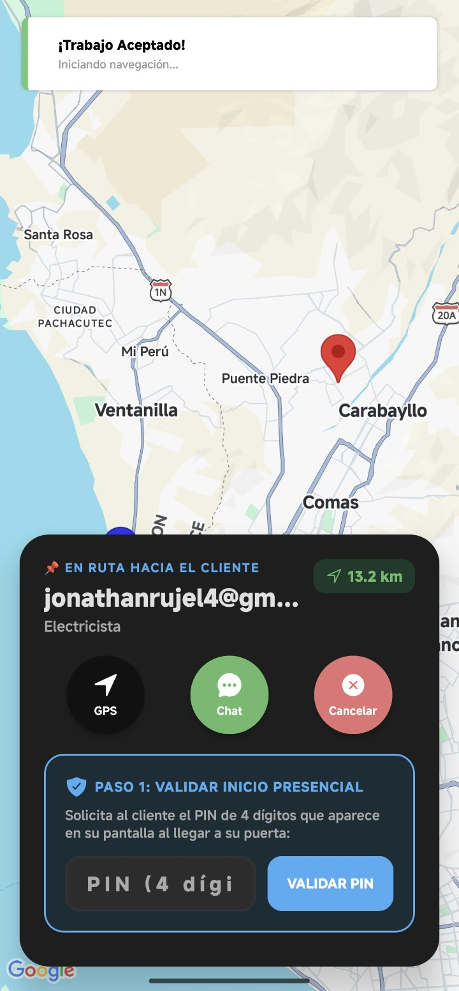
Nota. Captura de interfaz tomada del prototipo móvil del sistema. Elaboración propia.
La Figura 13 muestra la interfaz una vez aceptado el trabajo. La aplicación traza el destino en el mapa, calcula la distancia en tiempo real e incorpora botones de navegación asistida por GPS, acceso al chat directo con el cliente y la opción de cancelación justificada.
Figura 14
Canal de comunicación en tiempo real con el cliente desde la vista del técnico.
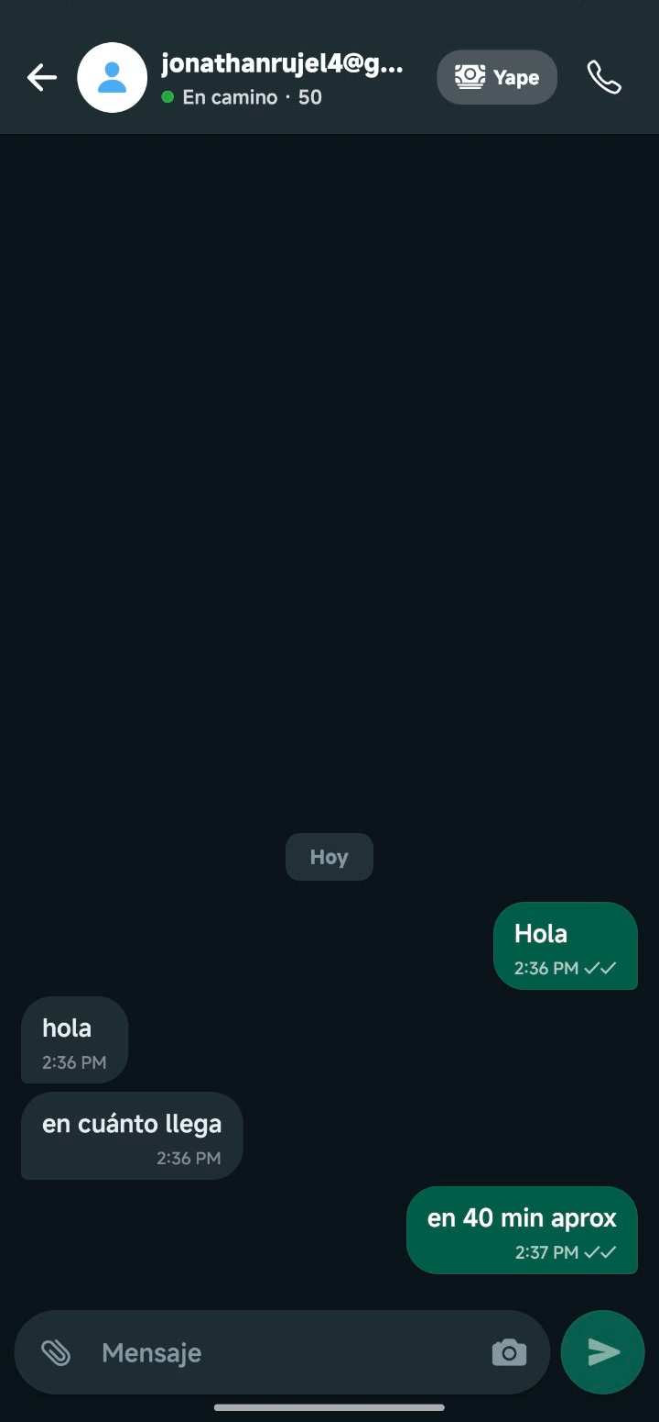
Nota. Captura de interfaz tomada del prototipo móvil del sistema. Elaboración propia.
La Figura 14 corresponde a la sala de conversación del técnico, permitiendo la recepción de indicaciones de llegada, referencias del domicilio y fotografías preliminares enviadas por el cliente antes de la intervención física.
Figura 15
Interfaz de validación de inicio presencial mediante código PIN.
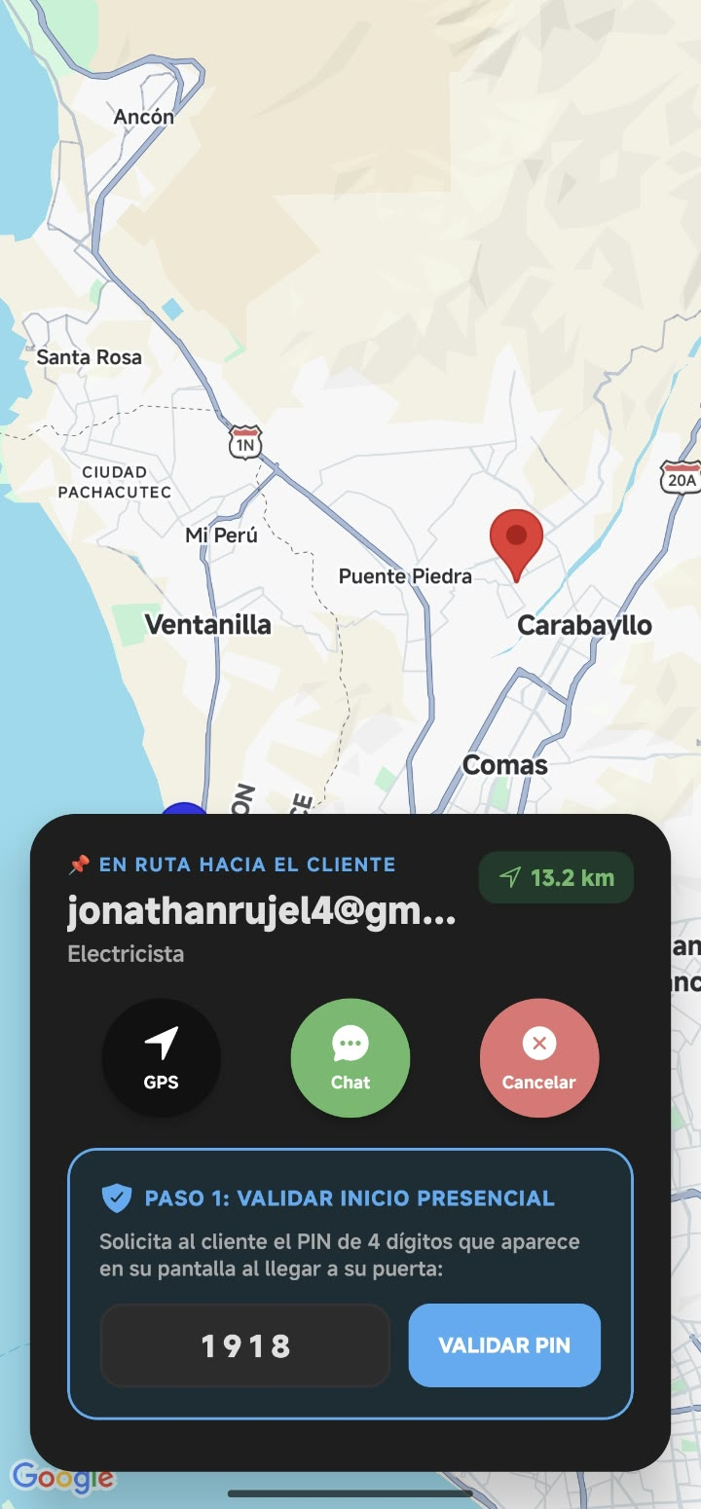
Nota. Captura de interfaz tomada del prototipo móvil del sistema. Elaboración propia.
La Figura 15 muestra la pantalla obligatoria de validación al momento del arribo. El técnico solicita al cliente el código de cuatro dígitos y lo digita en la casilla correspondiente para verificar el inicio presencial del servicio. Al validarse, la orden pasa a estado 'EN PROGRESO' y se inicializa el contador de tiempo de ejecución.
Figura 16
Cierre de orden de servicio y captura de evidencia fotográfica.
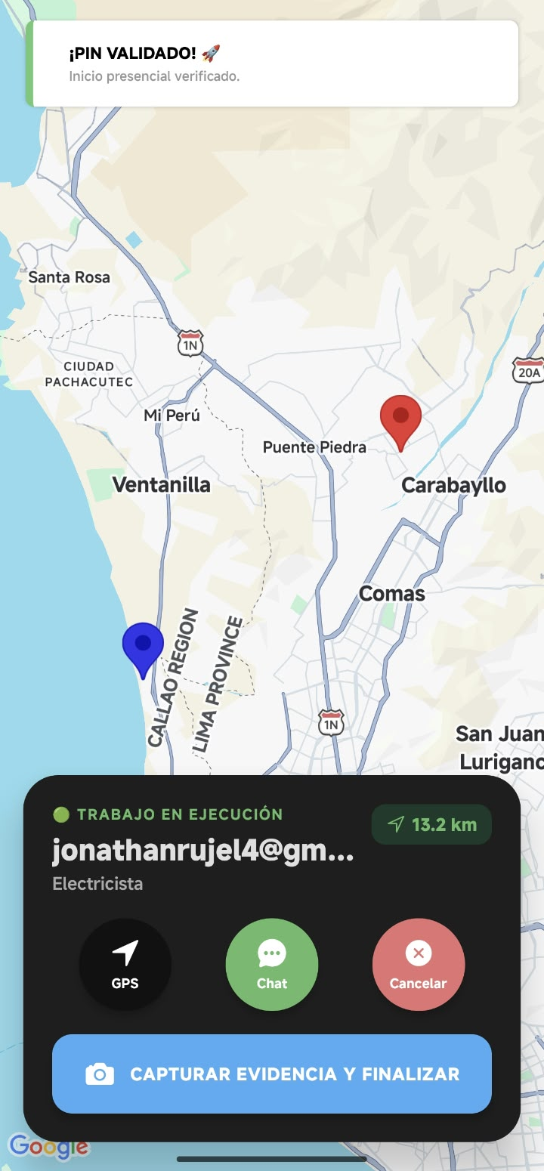
Nota. Captura de interfaz tomada del prototipo móvil del sistema. Elaboración propia.
La Figura 16 presenta la pantalla de culminación del trabajo. Al pulsar el botón 'Capturar evidencia y finalizar', el sistema invoca la cámara del dispositivo móvil para tomar una fotografía de respaldo del trabajo realizado, la cual se adjunta como registro probatorio antes de marcar la orden como completada.

